**工作量估计与统计分析文档**

版本变更记录

|  |  |  |  |
| --- | --- | --- | --- |
| 版本 | 变更时间 | 变更内容 | 变更人 |
| V1.0 | 2019/3/21 | 完成实验追踪和分析文档撰写 | 王宁 |
| V1.0 | 2019/3/21 | 调整实验追踪和分析文档格式 | 王宁 |
| V1.0 | 2019/3/29 | 完成需求评审工作量统计部分 | 王宁 |
| V1.0 | 2019/4/9 | 完善需求分析、需求评审部分内容  完成项目计划书相关内容 | 王宁 |
| V1.0 | 2019/4/18 | 完成需求分析、需求评审部分内容 | 王宁 |
| V1.0 | 2019/4/19 | 完成项目设计文档相关内容 | 王宁 |
| V1.0 | 2019/5/17 | 完成项目测试需求文档相关内容  补充项目需求文档、项目设计文档相关内容 | 叶俊辰  王宁 |
| V1.0 | 2019/6/10 | 完成项目测试评审相关内容 | 叶俊辰 |
| V1.0 | 2019/6/10 | 完成项目计划、配置、追踪文档部分内容 | 韩慧敏 |
| V1.0 | 2019/6/10 | 完成文档行文与问题报告之间的关系分析 | 王嘉凯 |
| V1.0 | 2019/6/10 | 完成需求 实现与测试之间的变更分析 | 姬索肇 |
| V1.0 | 2019/6/10 | 完成项目总结包括有效方法总结 | 姬索肇 |

# 1 工作量统计

## 1.1 需求分析

需求分析报告工作量统计表

功能需求模块个数：___4____ 报告字数：__8567_

|  |  |  |  |  |  |
| --- | --- | --- | --- | --- | --- |
| 姓名 | 完成图表个数 | 完成报告字数 | 完成相关文档 | 完成报告修订 | 总耗时（人时） |
| 王嘉凯 | 框架图3个 | 1600左右 | 需求文档PPT | v0.1、v0.2、v0.3 v0.6、v0.10、v1.3 | 12 |
| 叶俊辰 | 0 | 1400左右 |  | v0.5、v0.6、v1.0、v1.5 | 10.5 |
| 姬索肇 | RUCM 11个 | 1650左右 |  | v0.4、v0.8、v0.11 v1.2、v1.6 | 13 |
| 王宁 | 用例图1个 | 200左右 |  | V0.7、v1.3 | 9 |
| 韩慧敏 | RUCM 11个 | 3100左右 |  | v0.9、v0.12、v1.1 v1.2 | 10 |

需求分析报告修改记录表

|  |  |  |  |
| --- | --- | --- | --- |
| 日期 | 版本号 | 变更人 | 变更内容 |
| 2019/3/8 | V0.1 | 王嘉凯 | 完成了软件工程试验文档创建 |
| 2019/3/11 | V0.2 | 王嘉凯 | 修改了需求文档组织结构 |
| 2019/3/11 | V0.3 | 王嘉凯 | 撰写了文档第一节内容以及第二、三节部分内容 |
| 2019/3/12 | V0.4 | 姬索肇 | 完成了功能需求outline |
| 2019/3/12 | V0.5 | 叶俊辰 | 完成第二节项目业务需求 |
| 2019/3/12 | V0.6 | 王嘉凯、叶俊辰 | 完成第三节项目用户需求 |
| 2019/3/12 | V0.7 | 王宁 | 完成项目功能需求整体用例图 |
| 2019/3/12 | V0.8 | 姬索肇 | 完成项目功能需求RUCM |
| 2019/3/12 | V0.9 | 韩慧敏 | 完成项目功能需求文字描述 |
| 2019/3/13 | V0.10 | 王嘉凯 | 完成第五节项目非功能需求  完成项目结构修改以及业务流程系统框架、Apache框架图 |
| 2019/3/13 | V0.11 | 姬索肇 | 完成第六节工作重点 |
| 2019/3/13 | V0.12 | 韩慧敏 | 完成框架文字描述 |
| 2019/3/13 | V1.0 | 叶俊辰 | 修改第一节项目背景内容，并整合文档 |
| 2019/3/20 | V1.1 | 韩慧敏  王宁 | 完成性能需求部分的修改，明确需求定义  维护版本变更记录 |
| 2019/3/28 | V1.2 | 韩慧敏  姬索肇 | 根据接受的评审意见修改需求文档 |
| 2019/4/1 | V1.3 | 王宁  王嘉凯 | 根据上课老师强调的内容进行了修改 |
| 2019/4/5 | V1.4 | 王嘉凯 | 根据复评审意见修改了部分内容 |
| 2019/4/10 | V1.5 | 叶俊辰 | 加入导航栏 |
| 2019/4/12 | V1.6 | 姬索肇 | 根据复评审意见修改了部分内容 |
| 2019/5/14 | V2.0 | 王宁、姬索肇 | 对测试过程中出现的与需求文档的不一致问题进行修改 |

## 1.2 需求评审

需求评审意见统计和修改记录表

意见个数：_32个_ 修改个数：__18个__ 百分比：_56.25%_

|  |  |  |  |
| --- | --- | --- | --- |
| 序号 | 需求分析评审对象 | 评审意见 | 修改情况 |
| 1 | 面向Apache的个人助手需求文档_190324_05 | 标题缩进不合理，第5章非常明显，标题比正文缩进还要大 | 接受建议，已在面向Apache的个人助手需求文档_190328_06中修改 |
| 2 | 面向Apache的个人助手需求文档_190324_05 | 符号使用规范不一致，.“如图所示：”和“如图所示。”。 | 接受建议，已在面向Apache的个人助手需求文档_190328_06中修改 |
| 3 | 面向Apache的个人助手需求文档_190324_05 | 没有页码 | 接受建议，已在面向Apache的个人助手需求文档_190328_06中修改 |
| 4 | 面向Apache的个人助手需求文档_190324_05封面 | 有页眉线 | 接受建议，已在面向Apache的个人助手需求文档_190328_06中修改 |
| 5 | 面向Apache的个人助手需求文档_190324_05 1.1节 | 1.1节出现了“我们”，与后面的说法不一致 | 接受建议，已在面向Apache的个人助手需求文档_190328_06中修改 |
| 6 | 面向Apache的个人助手需求文档_190324_05 4.2.3节 | 4.2.3节“开发者选择修改修改的配置项” | 接受建议，已在面向Apache的个人助手需求文档_190328_06中修改 |
| 7 | 面向Apache的个人助手需求文档_190324_05 1.5节 | 术语未排序 | 接受建议，已在面向Apache的个人助手需求文档_190328_06中修改 |
| 8 | 面向Apache的个人助手需求文档_190324_05 | 4.2节开始的图表都未引用 | 接受建议，已在面向Apache的个人助手需求文档_190328_06中修改 |
| 9 | 面向Apache的个人助手需求文档_190324_05 | 图5未居中 | 接受建议，已在面向Apache的个人助手需求文档_190328_06中修改 |
| 10 | 面向Apache的个人助手需求文档_190324_05 | 图18标题错误 | 接受建议，已在面向Apache的个人助手需求文档_190328_06中修改 |
| 11 | 面向Apache的个人助手需求文档_190324_05 | 图5 中的标识错位 | 接受建议，已在面向Apache的个人助手需求文档_190328_06中修改 |
| 12 | 面向Apache的个人助手需求文档_190324_05 5.3.2节 | 英文字母使用了宋体 | 接受建议，已在面向Apache的个人助手需求文档_190328_06中修改 |
| 13 | 面向Apache的个人助手需求文档_190324_05 2.1节 | 业务流程图不规范 | 接受建议，已在面向Apache的个人助手需求文档_190328_06中修改 |
| 14 | 面向Apache的个人助手需求文档_190324_05 版本变更记录 | 未标注版本号 | 接受建议，已在面向Apache的个人助手需求文档_190328_06中添加版本号 |
| 15 | 面向Apache的个人助手需求文档_190324_05 5.2.2节 | 对于python版本要求不清晰 | 接受建议，已在面向Apache的个人助手需求文档_190328_06中修改 |
| 16 | 面向Apache的个人助手需求文档_190324_05 5.3.1节 | 未区分Ubuntu和其他Linux发行版本 | 接受建议，已在面向Apache的个人助手需求文档_190328_06中修改 |
| 17 | 面向Apache的个人助手需求文档_190324_05 6.2节 | 技术路线等内容不应出现在软件需求规格说明书 | 接受建议，已在面向Apache的个人助手需求文档_190328_06中修改 |
| 18 | 面向Apache的个人助手需求文档_190324_05 | 声明与表格的命名方式不一致 | 接受建议，已在面向Apache的个人助手需求文档_190328_06中修改 |

对D组需求评审意见统计表

|  |  |  |  |  |  |  |
| --- | --- | --- | --- | --- | --- | --- |
| 项目名称 | | 软件项目造价评估工具 | | | | |
| 文档名称 | | 需求文档 | | 版本号 | V2.0 | |
| 提交日期 | | 2019-03-25 | | 编制人 | D组人员 | |
| 评审日期 | | 2019-03-25 | | 评审人 | 王宁、韩慧敏 | |
| 序号 | 问题位置 | | 问题描述 | | 严重性 | 处理意见 |
| 1 | 具体指出问题出现位置 | | 问题的详细描述 | | 轻微/一般/严重/ | 接受/修改/补充/ |
| 2 | 全文 | | 文档无首行缩进（规范性） | | 轻微 | 修改 |
| 3 | 全文 | | 图片下标命名不一致（规范性） | | 轻微 | 修改 |
| 4 | 全文 | | 图片下标位置不一致（规范性） | | 轻微 | 修改 |
| 5 | P11 3.系统需求描述 | | 系统需求描述指的应该是业务需求、用户需求和功能需求，作为功能需求的一部分不合理（准确性） | | 一般 | 修改 |
| 6 | P20 类图第一句描述 | | 如上图图9和图下标不一致（规范性） | | 轻微 | 修改 |
| 7 | P22 第二阶段输出 | | 名词解释大小写不一致（规范性） | | 轻微 | 修改 |
| 8 | P2 1.1 | | “软件开发成本估算主要是软件开发过程中所花费的工作量已经相应的代价”，这句应该是软件开发成本的定义 | | 轻微 | 修改 |
| 9 | P2 1.1 | | 第四段中中英文逗号混用 | | 轻微 | 修改 |
| 10 | P5 图1.1 | | 图1.1处使用交叉引用，其他图未使用交叉引用 | | 轻微 | 修改 |
| 11 | P9 3.3 | | 行为需求的英文名称写为"behavoral requirement"，应为behavioral | | 轻微 | 修改 |
| 12 | P10 2 | | “查看分类结果”的用例说明后没有句号 | | 轻微 | 补充 |
| 13 | P14 6 | | “Excel文件包含的内容有一级级业务项……”应为“一级业务项” | | 轻微 | 修改 |
| 14 | P15 9 | | “系统将提升用户导入成功”应为“提示” | | 轻微 | 修改 |
| 15 | P18 图17 | | 图中出现“截图”等干扰项，建议去掉 | | 一般 | 修改 |

对E组需求评审意见统计表

|  |  |  |  |  |  |  |
| --- | --- | --- | --- | --- | --- | --- |
| 项目名称 | | 基于深度学习的android端自动化游戏异常测试软件的实现及测试 | | | | |
| 文档名称 | | 需求说明书 | | 版本号 | V3.1 | |
| 提交日期 | | 2019-03-24 | | 编制人 | RGSY_Lxy | |
| 评审日期 | | 2019-03-25 | | 评审人 | 姬索肇、叶俊辰 | |
| 序号 | 问题位置 | | 问题描述 | | 严重性 | 处理意见 |
| 1 | 具体指出问题出现位置 | | 问题的详细描述 | | 轻微/一般/严重/ | 接受/修改/补充/ |
| 2 | P7 表1 | | RUCM的英文写成了“Restricted Use Case Modelin”，应为Modeling | | 轻微 | 修改 |
| 3 | P8 2.1.1 | | “由于手机游戏具有开发流程段，上市时间紧的原因”存在语病 | | 轻微 | 修改 |
| 4 | P10 2.1.2.1 2）功能测试 | | “…，并将结果视为屏幕截图”表意不明确 | | 轻微 | 修改 |
| 5 | P13 2.4 3）列表 | | 列表项有的有分号有的没有分号，应将列表项的标点符号去掉 | | 轻微 | 修改 |
| 6 | P13 2.5 2) | | “保证软件能对市面上普遍规模的手机游戏进行异常测试，估计为70%”，此句中普遍规模和70%表意不明确 | | 轻微 | 修改 |
| 7 | P13 2.5列表 | | 列表项有的后面是分号，有的后面是句号，应将列表项的标点符号去掉 | | 轻微 | 修改 |
| 8 | P13 2.7 | | “并不包含在本项目的范围考虑范围”存在语病 | | 轻微 | 修改 |
| 9 | P16 3.2.1.4 | | “…与网络训练是人工框出的控件框的大小…”中的“是”应为“时” | | 轻微 | 修改 |
| 10 | P20 3.3 | | 3.3.4出现两次，序号混乱 | | 一般 | 修改 |
| 11 | 1页，8页，19页，20页，23页 | | android单词开头大小写统一 | | 轻微 |  |
| 12 | 9页 | | monkey单词开头大小写统一 | | 轻微 |  |
| 13 | 8页，章节2.1 | | 对于游戏产品的测试时间不足、测试不够完善、测试不够规范化导致了大量的问题难以检测。  这句话存在语病 | | 轻微 |  |
| 14 | 8页，章节2.1 | | 针对游戏测试，其从本质上来说，仍然属于软件测试的一种。  这句话中存在语病。 | | 轻微 |  |
| 15 | 1页 | | “版本变更历史”这个标题应该在第2页 | | 轻微 |  |
| 16 | 3页 | | “目录”应该在第4页 | | 轻微 |  |
| 17 | 10页，章节2.2.2 | | 冒号格式未统一，这一小段中冒号的格式有3种 | | 轻微 |  |
| 18 | 14页，章节3.2 | | 图3和图4不一致，用图3中选择控件类型，图4中只有点击 | | 严重 |  |
| 19 | 21页，章节3.3.4 | | 具体化错误的种类。指明会对哪些错误进行提出。 | | 一般 |  |
| 20 | 26页，章节4.2.2 | | 图11，标记数据之后连接两个测试集。 | | 一般 |  |

需求复评审意见统计和修改记录表

意见个数：_31个_ 修改个数：__29个__ 百分比：_93.55%_

|  |  |  |  |
| --- | --- | --- | --- |
| 序号 | 需求分析评审对象 | 评审意见 | 修改情况 |
| 1 | 面向Apache的个人助手需求文档_190324_07目录 | 使用 word 文 档无法在导 航中看见目录 | 接受建议，已在面向Apache的个人助手需求文档_190328_09中修改 |
| 2 | 面向Apache的个人助手需求文档_190324_07 P15、P18、 P19、P20、 P28、P30 | 内容相连，但 是大量留白 | 接受建议，已在面向Apache的个人助手需求文档_190328_09中修改 |
| 3 | 面向Apache的个人助手需求文档_190324_07 P37 | 稳定性只描 述两小时内 无故障 | 接受建议，已在面向Apache的个人助手需求文档_190328_09中修改 |
| 4 | 面向Apache的个人助手需求文档_190324_07 P37 | “对于应用 本身的功能 变动应该被 支持”主语不明 | 接受建议，已在面向Apache的个人助手需求文档_190328_09中修改 |
| 5 | 面向Apache的个人助手需求文档_190324_07全文图片 | 排版问题导 致图片和图 片标注不在 同一页 | 接受建议，已在面向Apache的个人助手需求文档_190328_09中修改 |
| 6 | 面向Apache的个人助手需求文档_190324_07RUCM | R7 | 接受建议，已在面向Apache的个人助手需求文档_190328_09中修改 |
| 7 | 面向Apache的个人助手需求文档_190324_07RUCM | R20 | 接受建议，已在面向Apache的个人助手需求文档_190328_09中修改 |
| 8 | 面向Apache的个人助手需求文档_190324_07RUCM | R22 | 接受建议，已在面向Apache的个人助手需求文档_190328_09中修改 |
| 9 | 面向Apache的个人助手需求文档_190324_07RUCM | R24 | 接受建议，已在面向Apache的个人助手需求文档_190328_09中修改 |
| 10 | 面向Apache的个人助手需求文档_190324_07RUCM | R15 | 接受建议，已在面向Apache的个人助手需求文档_190328_09中修改 |
| 11 | 面向Apache的个人助手需求文档_190324_07RUCM | R1 | 接受建议，已在面向Apache的个人助手需求文档_190328_09中修改 |
| 12 | 面向Apache的个人助手需求文档_190324_07RUCM | R8 | 接受建议，已在面向Apache的个人助手需求文档_190328_09中修改 |
| 13 | 面向Apache的个人助手需求文档_190324_07RUCM | PostCondition | 接受建议，已在面向Apache的个人助手需求文档_190328_09中修改 |
| 14 | 面向Apache的个人助手需求文档_190324_07目录 | 目录标号与页码不一致 | 接受建议，已在面向Apache的个人助手需求文档_190328_09中修改 |
| 15 | 面向Apache的个人助手需求文档_190324_07图1 | 有一个百度百科的 水印 | 接受建议，已在面向Apache的个人助手需求文档_190328_09中修改 |
| 16 | 面向Apache的个人助手需求文档_190324_07图2 | 图片背景有栅格 | 接受建议，已在面向Apache的个人助手需求文档_190328_09中修改 |
| 17 | 面向Apache的个人助手需求文档_190324_071.3 软件需求分 析目的 | 此处括号为英文括号， 其余位置为中文括号 | 接受建议，已在面向Apache的个人助手需求文档_190328_09中修改 |
| 18 | 面向Apache的个人助手需求文档_190324_071.4 文档概述 | 建议按照章节内容 组织，例如：第一 章描述了，第二章 描述 | 接受建议，已在面向Apache的个人助手需求文档_190328_09中修改 |
| 19 | 面向Apache的个人助手需求文档_190324_071.41.6 用户定义 | 可以结合项目目的，丰 富一下用户定义 | 接受建议，已在面向Apache的个人助手需求文档_190328_09中修改 |
| 20 | 面向Apache的个人助手需求文档_190324_07图3、图5 | Apache和Assistant中间 到底空不空格 | 接受建议，已在面向Apache的个人助手需求文档_190328_09中修改 |
| 21 | 面向Apache的个人助手需求文档_190324_07图2、图3、图4 | 图片内字体不一致 | 接受建议，已在面向Apache的个人助手需求文档_190328_09中修改 |
| 22 | 面向Apache的个人助手需求文档_190324_07图4 业务员流程 图 | 该图不符合流程图规范 | 接受建议，已在面向Apache的个人助手需求文档_190328_09中修改 |
| 23 | 面向Apache的个人助手需求文档_190324_072.1 ApacheAssistant 业务需求概述 | 建议此处逗号改为 句号或冒号 | 接受建议，已在面向Apache的个人助手需求文档_190328_09中修改 |
| 24 | 面向Apache的个人助手需求文档_190324_07项目业务需 求 | 2.2-2.5的内容与2.1缺少 衔接 | 接受建议，已在面向Apache的个人助手需求文档_190328_09中修改 |
| 25 | 面向Apache的个人助手需求文档_190324_074.5 模块管理 | 与图 24 模块管理描述不 一致 | 接受建议，已在面向Apache的个人助手需求文档_190328_09中修改 |
| 26 | 面向Apache的个人助手需求文档_190324_07图6，图9，图 11，图24 | R10 | 接受建议，已在面向Apache的个人助手需求文档_190328_09中修改 |
| 27 | 面向Apache的个人助手需求文档_190324_07五、项目非功能 需求 | 运行环境需求不是 非功能需求 | 接受建议，已在面向Apache的个人助手需求文档_190328_09中修改 |
| 28 | 面向Apache的个人助手需求文档_190324_075.3.4 | 出现中小型故障 时，能够发出故障 警告并给出故障诊 断素材供运维人员 使用，出现大型故 障时，不够清楚 | 接受建议，已在面向Apache的个人助手需求文档_190328_09中修改 |
| 29 | 面向Apache的个人助手需求文档_190324_07全文 | 没有参考文献 | 接受建议，已在面向Apache的个人助手需求文档_190328_09中修改 |

对B组意见统计表

|  |  |  |  |  |  |  |
| --- | --- | --- | --- | --- | --- | --- |
| 项目名称 | | 基于Scapy的分析与扩展 | | | | |
| 文档名称 | | 需求文档 | | 版本号 | V2.2 | |
| 提交日期 | | 2019-04-03 | | 编制人 |  | |
| 评审日期 | | 2019-04-03 | | 评审人 | 王宁、韩慧敏 | |
| 序号 | 问题位置 | | 问题描述 | | 严重性 | 处理意见 |
| 1 | 3.2节  数据包是通信传输中的数据单位，由包头和包体和构成，包头是固定长度，包体的长度不定，各字段长度固定，双方的请求数据包和应答数据包的包头结构是一致的。 | | 红色部分存在语病 | | 轻微 | 修改 |
| 2 | 5.2节  方案完成的基础上，开发人员扩展新协议的用例RUCM图如图 5.2所示。 | | 不存在图5.2 | | 轻微 | 修改（删除） |
| 3 | 5.4节  该需求使得Scapy既可以当做Python库引入已有的工程，又能当成一个独立的命令行小工具使用。 | | 该需求或许应该改为该模式 | | 轻微 | 修改 |
| 4 | 2.1 项目概述 | | 可以自由地构建所需的数据包，对数据包进行填充、任意修改字段值，并按照需要进行堆叠。  “任意修改”与前面的“进行”不连贯 | | 轻微 | 修改为“修改任意字段值” |
| 5 | 2.2 系统架构 | | Scapy的系统架构简图如图 2.1所示 | | 轻微 | 修改为“系统架构如图2.1所示” |
| 6 | 2.2 系统架构 | | 比如tcpdump、WinPcap等；网络标准模块 | | 轻微 | 将英文分号修改为中文分号 |
| 7 | 3.1 数据获取 | | 用户需要截获到本机指定端口上发送和接收到的报文数据。 | | 轻微 | 修改为“需要截获本机指定端口……” |
| 8 | 3.2 数据构造 | | 数据包的内容主要是目的IP地址、源IP地址、净载数据等部分 | | 轻微 | 修改为“内容主要包括……等部分” |
| 9 | 5.2 可扩展性 | | 实现对庞大的协议群进行完全的支持是不可行的， | | 轻微 | 修改为“对庞大的协议群实现完全支持是不可行的” |

对C组意见统计表

|  |  |  |  |  |  |  |
| --- | --- | --- | --- | --- | --- | --- |
| 项目名称 | | 软件项目造价评估工具 | | | | |
| 文档名称 | | 需求文档 | | 版本号 | V2.0 | |
| 提交日期 | | 2019-04-01 | | 编制人 |  | |
| 评审日期 | | 2019-04-03 | | 评审人 | 王嘉凯 | |
| 序号 | 问题位置 | | 问题描述 | | 严重性 | 处理意见 |
|  |  | |  | |  |  |
| 1 | P6的1.2部分 | | 4000篇左右相关文献 | | 轻微 | 建议改为4000余篇相关文献 |
| 2 | P6的1.2部分 | | 结果显示。。。。。。266篇相关文献（建议修改原因：当前组织方式为累积式时间，然而最终的结论并不需要这一点，不如改成可以前后衔接的时间段，更清晰） | | 轻微 | 建议将其中的时间段做成2015-2017，2017-2018，2018-至今 |
| 3 | 全文 | | 参考文献引用没有超链接并且格式不大正确 | | 轻微 | 放在右上角 |
| 4 | P6的1.2部分 | | 该算法的书名作者不止潘谦红一人 | | 轻微 | 建议改为 潘谦红等 |
| 5 | P6的1.2部分 | | 经过分析已有的有关文本相似度。。。 | | 轻微 | 通过分析 |
| 6 | P7的1.3 | | 只有明确了需求才能正确分析和寻求用户需求的解决办法 | | 轻微 | 咋读咋不舒服建议修改但没有好的建议 |
| 7 | P7的1.4 | | 全称term frequency–inverse document frequency， | | 轻微 | 缩进格式明显不对 |
| 8 | P9的2.1 | | 文本数量大于1000字 | | 一般 | 文本数量和1000字搭配不规范，应该想表达文本字数大于1000字？建议修改 |
| 9 | P9的2.1 | | 与此同时教师可以选择进行查重的人工复查 | | 轻微 | 用词似有不妥，1“与此同时”不合适，这不是一个并行过程，依照文档表述，应该是得到一个显示结果之后才能进行人工查重2“查重的人工复查”表述不清晰 |
| 10 | P9的2.1 | | 减轻的教师的工作量 用词搭配不当 | | 轻微 | 减少更为妥帖 |
| 11 | P10的3.1 | | 本系统的业务需求是给任课教师提供一个方便快捷找出作业相似度高较高的学生的平台，主要业务需求面向任课教师。表述欠妥，业务需求层次应比所述高级，而业务需求面向任课教师这个描述并不妥当，即使业务需求和任课教师在一起说，也应该是需求来自任课教师 | | 轻微 | 建议改正 |
| 12 | P13的3.2 | | 与章节3.1之间的间距有问题 | | 轻微 | 建议改正 |
| 13 | P26的参考文献 | | 前五个的数字字体和后五条的数字字体不同 | | 轻微 | 建议改正 |
| 14 | P26的参考文献 | | 参考文献8第一行和第二行的空格格式不同，一为全角、一为半角 | | 轻微 | 建议改正 |
| 15 | P26的参考文献 | | 参考文献10的格式有问题 | | 轻微 | 建议改正 |
| 16 | 23页，3.2.3 | | 教师类，学生类这些序号没有对齐。  标号的格式请全文统一，这里是1），其他有的为1. | | 轻微 | 修改 |
| 17 | 全文 | | 将图、表的引用改为交叉引用 | | 轻微 | 修改 |
| 18 | 10页 2.2 | | CG数据库为本系统提供相应课程的学生名单及其详细作业信息。 为什么这里CG数据库是用户 | | 一般 | 修改 |
| 19 | P5的引言 | | 页眉有问题，同上下不统一 | | 轻微 | 建议修改 |

## 1.3 设计与展示

项目设计与实现报告工作量统计表

报告字数：__5530__

|  |  |  |  |  |  |
| --- | --- | --- | --- | --- | --- |
| 姓名 | 完成图表个数 | 完成报告字数 | 完成相关文档 | 完成报告修订 | 总耗时（人时） |
| 王嘉凯 | 活动图4个 | 1900左右 | 设计文档PPT | v0.1、v0.5、v2.0 | 3.5 |
| 叶俊辰 | 0 | 250左右 | 设计文档PPT | v0.2、v1.0、v1.1 | 1.5 |
| 姬索肇 | 系统架构图1个 | 300左右 | 设计文档PPT | v0.3 | 2.5 |
| 王宁 | 类图时序图16个 | 2300左右 |  | V0.4、v0.5、v2.1 | 3.5 |
| 韩慧敏 | 界面图 6个 | 200左右 |  | v0.4 | 2.5 |

项目设计与实现报告修改记录表

|  |  |  |  |
| --- | --- | --- | --- |
| 日期 | 版本号 | 变更人 | 变更内容 |
| 2019/4/8 | V0.1 | 王嘉凯 | 完成了文档创建和编写文档框架，编写引言 |
| 2019/4/9 | V0.2 | 叶俊辰 | 编写总体设计 |
| 2019/4/9 | V0.3 | 姬索肇 | 编写系统架构 |
| 2019/4/10 | V0.4 | 韩慧敏  王宁 | 编写界面设计 |
| 2019/4/11 | V0.5 | 王嘉凯  王宁 | 编写实现方案 |
| 2019/4/12 | V1.0 | 叶俊辰 | 汇总刷格式 |
| 2019/4/19 | V1.1 | 叶俊辰 | 小错误修改 |
| 2019/4/25 | V2.0 | 王嘉凯 | 修改了部分细节 |
| 2019/5/15 | V2.1 | 王宁 | 对测试过程中出现的不一致问题进行修改 |

## 1.4 测试

测试需求说明书工作量统计表

报告字数：__6882

|  |  |  |  |  |  |
| --- | --- | --- | --- | --- | --- |
| 姓名 | 完成图表个数 | 完成报告字数 | 完成相关文档 | 完成报告修订 | 总耗时（人时） |
| 王嘉凯 | 0 | 2200左右 | PPT | V1.0.1、V2.0.0、V2.0.1 | 4.5 |
| 叶俊辰 | 0 | 1000左右 | PPT | v0.2、v1.0、v1.1 | 2.5 |
| 姬索肇 | 0 | 1000左右 | PPT | V1.02、V1.0.3 | 3.5 |
| 王宁 | 0 | 1600左右 | PPT | V1.0.0 | 4.5 |
| 韩慧敏 | 0 | 1000左右 | PPT | v0.4 | 3.5 |

测试报告工作量统计表

报告字数：__9156

|  |  |  |  |  |  |
| --- | --- | --- | --- | --- | --- |
| 姓名 | 完成测试个数 | 完成报告字数 | 完成相关文档 | 完成报告修订 | 总耗时（人时） |
| 王嘉凯 | 16 | 5000左右 | PPT | V1.0.0、V2.0.0、V2.0.1 | 9.0 |
| 叶俊辰 | 3 | 900左右 | PPT | V1.0.1 | 2.5 |
| 姬索肇 | 2 | 700左右 | PPT |  | 2.5 |
| 王宁 | 6 | 1300左右 | PPT |  | 5.5 |
| 韩慧敏 | 2 | 550左右 | PPT |  | 2 |

测试需求说明书修改记录表

|  |  |  |  |
| --- | --- | --- | --- |
| 日期 | 版本号 | 变更人 | 变更内容 |
| 2019/5/12 | V0.1 | 王宁 | 完成了文档创建和编写文档框架，编写引言及部分测试计划 |
| 2019/5/13 | V0.2 | 王嘉凯 | 对照需求文档完善了测试需求说明书的测试分工和测试设计框架编写 |
| 2019/5/13 | V0.3 | 王嘉凯 | 完成部分功能性测试（配置管理、日志管理） |
| 2019/5/14 | V0.4 | 王宁 | 完成部分功能性测试（性能监控） |
| 2019/5/14 | V0.5 | 叶俊辰 | 完成测试环境文档编写以及完成部分功能性测试（模块管理） |
| 2019/5/15 | V0.6 | 韩慧敏 | 完成部分测试用例及需求用例对照表以及部分非功能性测试（兼容性、可靠性） |
| 2019/5/15 | V0.7 | 姬索肇 | 完成部分测试用例及需求用例对照表以及部分非功能性测试（可用性、稳定性） |
| 2019/5/16 | V1.0 | 叶俊辰 | 汇总刷格式 |
| 2019/5/16 | V1.1 | 姬索肇 | 删除易维护性和可扩展性 |

测试报告变更记录

|  |  |  |  |
| --- | --- | --- | --- |
| 日期 | 变更人 | 变更内容 | 版本号 |
| 20190529 | 王嘉凯 | 根据测试复评审进行修改 | V2.0.1 |
| 20190520 | 王嘉凯 | 添加了部分解释说明 | V2.0.0 |
| 20190516 | 叶俊辰 | 汇总了各个测试人员的结果 | V1.0.1 |
| 20190516 | 王嘉凯 | 完成了文档创建和编写文档框架，编写引言及部分测试计划 | V1.0.0 |

## 1.5 测试评审

测试评审意见统计和修改记录表

意见数：19 修改数：17 比例：89.5%

|  |  |  |  |  |
| --- | --- | --- | --- | --- |
| 序号 | 问题位置 | 问题描述 | 修改情况 | 具体措施 |
| 1 | 测试报告 | 兼容性需求…. | 已修改 | 修改了需求文档 |
| 2 | 问题报告 | 建议将测试用例和代码关联 | 已修改 | 将测试用例进行了关联 |
| 3 | 需求规格说明书第2章 | 易维护型和可扩展性。。。。 | 已修改 | 更新了对照表、保证了一致性（其中第三点新增的单元测试和集成测试进行了补充） |
| 4 | 测试需求规格说明书 | 需求文档中指出的用例缺少 | 已修改 | 进行了补完（实际上在先前的最新版是有的） |
| 5 | 测试需求规格说明书 | 未对4.3.2节的需求进行测试，3.2.2章节缺失 | 已修改 | 删除4.3.2，补充3.2.2 |
| 6 | 测试需求规格说明书 | 3.4与3.5异常情况 | 已修改 | 修改一致 |
| 7 | 测试需求规格说明书 | 集成测试问题中提到文件解析 | 适当修改 | 在需求中修改了措辞，不称之为功能 |
| 8 | 测试需求规格说明书 | 用例3.2.8测试步骤不完整 | 拒绝 | 步骤完整 |
| 9 | 测试需求规格说明书 | 4.1，4.2步骤模糊。。。 | 已修改 | 修改了措辞 |
| 10 | 测试需求规格说明书 | 稳定性不完整 | 已修改 | 修改了需求文档的措辞 |
| 11 | 目录 | 结构出现偏差 | 已修改 | 修改了需求文档 |
| 12 | 测试用例 | 测试用例未使用RTCM | 拒绝 | 认为所用的用例也是RTCM的一种，况且老师上课并未规定必须用RTCM，以及多数组也没有用，老师也是认可的 |
| 13 | 测试用例 | 测试用例的前提和约束都是，用户运行系统 | 部分修改 | 对部分可修改的进行了修改 |
| 14 | 测试用例与需求用例对照表 | 测试用例与对照表中的测试用例不是一一对应的，如3.2.2节中的解析日志文件没有写在测试用例与需求用例对照表中等 | 已修改 | 进行了修改使满足一致性和完整性 |
| 15 | 非功能需求测试设计、集成测试、单元测试 | 易维护性、可拓展性非功能需求以及集成测试和单元测试，没有指定对应的用例设计人员与测试人员 | 已修改 | 增加 |
| 16 | 3.2.2节 | 本节没有对应的用例 | 已修改 | 修改一致 |
| 17 | 测试用例的描述 | 测试用例的描述表格格式不统一，有的包含“异常情况”有的不包含“异常情况” | 已修改 | 修改措辞 |
| 18 | 2.1节 | 没有说明需求规格说明书的版本 | 已修改 | 增加版本说明 |
| 19 | 兼容性测试用例 | 描述中没有包含Ubuntu系统，与需求说明书不对应 | 已修改 | 在新版本中有改变 |

A组对E组测试规格说明书评审问题清单

|  |  |  |  |  |  |  |  |
| --- | --- | --- | --- | --- | --- | --- | --- |
| 项目名称 | | Android Games Auto-testing System | | | | | |
| 评审对象 | | 测试需求规格说明书 | | | 版本号 | V1.3 | |
| 提交日期 | |  | | | 编制人 | E组成员 | |
| 评审日期 | | 2019.05.23 | | | 评审方式 | 组间互评审 | |
| 序号 | 问题位置 | | 问题描述 | 问题类别 | 报告人 | 严重性 | 处理意见 |
| 1 | 测试需求规格说明书V1.3 | | 没有单元测试，功能测试，集成测试，场景测试，系统测试 | 完整性 | 叶俊辰 | 严重 | 添加 |
| 2 | 测试报告V1.0 | | 在3.1, 3.2.1, 3.2.2，3.2.3 中测试对应的是《测试需求规格说明书v1.0》，后面的对应的是《测试需求规格说明书v1.3》 | 规范性 | 叶俊辰 | 中 | 统一版本 |
| 3 | 测试需求规格说明书V1.0，测试报告V1.0，测试需求规格说明书V1.3 | | 例如，测试报告中，3.2.1章节，测试用例为《测试需求规格说明书v1.0》中用例201，其中v1.0版本中并没有编号201的用例，v1.3版本中也没有。  类似错误还出现在《测试报告v1.0》v3.2.2，v3.2.3等 | 一致性 | 叶俊辰 | 严重 | 在《测试需求规格说明书v1.3》和《测试需求规格说明书v1.0》中添加编号 |
| 4 | 《测试报告v1.0》中章节4综合评价 | | 此段没有缩进 | 规范性 | 叶俊辰 | 普通 | 统一格式 |
| 5 | 全文 | | 表格字体大小不统一 | 规范性 | 王宁 | 普通 | 同意表格字体 |
| 6 | 全文 | | 一级标题最好分页 | 规范性 | 王宁 | 普通 | 对文档进行分页 |
| 7 | 3.1.2表格 | | 步骤缺少主语 | 规范性 | 王宁 | 普通 | 添加主语 |
| 8 | 3.5 | | 未对数据格式进行定义 | 准确性 | 王宁 | 中 | 定义数据格式 |
| 9 | 4.3 4.4 | | 预测结果时间要求与描述时间要求不一致 | 一致性 | 叶俊辰 | 中 | 准确定义 |

A组对B组测试规格说明书评审问题清单

|  |  |  |  |  |  |  |
| --- | --- | --- | --- | --- | --- | --- |
| 项目名称 | | 基于Scapy的分析与扩展 | | | | |
| 评审对象 | | 测试需求规格说明书 | | 版本号 | V1.8 | |
| 提交日期 | | 2019年5月28日 | | 编制人 | 姬索肇 韩慧敏 | |
| 评审日期 | | 2019年5月28日 | | 评审方式 | 组间互评审 | |
| 序号 | 问题位置 | | 问题描述 | 报告人 | 严重性 | 处理意见 |
| 1 | 2.2 测试环境 | | “Windows下Python3的安装与配置网上有很多，就不赘述了，下面只介绍…”，过于口语化 | 韩慧敏 | 轻微 | 建议修改或删除 |
| 2 | 2.4测试工具 | | “本测试用用到的工具主要有PyCharm、Wireshark”，多写了一个“用”字 | 韩慧敏 | 轻微 | 建议修改 |
| 3 | 2.4测试工具 | | “网络封包分析软件的功能是撷取网络封包”，撷取是采集精华的意思 | 韩慧敏 | 轻微 | 建议修改为“截取” |
| 4 | 2.5测试分工 | | 测试分工表格没有标题 | 韩慧敏 | 轻微 | 建议修改 |
| 5 | 表格3.4测试步骤2 | | “验证个成员属性初始化是否成功”，应为“各成员” | 韩慧敏 | 轻微 | 建议修改 |
| 6 | 表格3.7 | | “Scapy”、“Python”、“WireShark”等术语大小写不同意 | 姬索肇 | 轻微 | 建议统一大小写 |
| 7 | 表格3.17测试步骤 | | 测试步骤4为“分别执行2和3中的操作”，该步骤没有必要 | 姬索肇 | 轻微 | 建议删除 |
| 8 | 表格3.17预期结果 | | “未受到返回值的报文”，应为“收到” | 姬索肇 | 轻微 | 建议修改 |
| 9 | 表格3.20测试步骤 | | “包扩监听模式”，应为“包括” | 姬索肇 | 轻微 | 建议修改 |
| 10 | 表格4.1 | | “用例202Python”中间未空格 | 韩慧敏 | 轻微 | 建议修改 |

## 1.6 进度计划与控制

项目计划书工作量统计表

报告字数：__8089__

|  |  |  |  |  |  |
| --- | --- | --- | --- | --- | --- |
| 姓名 | 完成图表个数 | 完成报告字数 | 完成相关文档 | 完成报告修订 | 总耗时（人时） |
| 王嘉凯 | 框架图2个 | 2800左右 |  | v0.1、v0.2、v1.1 | 4 |
| 叶俊辰 |  | 1600左右 |  | v0.6、v1.0、v1.2 | 3 |
| 姬索肇 |  | 1200左右 |  | v0.4 | 3 |
| 王宁 |  | 1200左右 |  | V0.3 | 3 |
| 韩慧敏 |  | 1100左右 |  | v0.5 | 3 |

**项目监控文档工作量统计表**

报告字数：1699

|  |  |  |  |  |  |
| --- | --- | --- | --- | --- | --- |
| 姓名 | 完成图表个数 | 完成报告字数 | 完成相关文档 | 完成报告修订 | 总耗时（人时） |
| 王嘉凯 | 0 | 1650字左右 |  |  |  |
| 王宁 | 0 |  |  |  |  |

项目计划书修改记录表

|  |  |  |  |
| --- | --- | --- | --- |
| 日期 | 版本记录 | 变更人 | 变更内容 |
| 2019/3/18 | V0.1 | 王嘉凯 | 完成了项目计划书文档创建和编写文档框架 |
| 2019/3/18 | V0.2 | 王嘉凯 | 撰写文档1,2,3，4.2,4.8章 |
| 2019/3/18 | V0.3 | 王宁 | 撰写了文档4.6,4.7 |
| 2019/3/18 | V0.4 | 姬索肇 | 撰写了文档4.4,4.5 |
| 2019/3/18 | V0.5 | 韩慧敏 | 撰写了文档4.9,4.10 |
| 2019/3/18 | V0.6 | 叶俊辰 | 撰写了文档4.1,4.3 |
| 2019/3/20 | V1.0 | 叶俊辰 | 整合文档调整格式 |
| 2019/3/22 | V1.1 | 王嘉凯 | 修改了第一部分中缺少的图并进行了总体审核 |
| 2019/3/22 | V1.2 | 叶俊辰 | 统一表格格式并进行了总体审核 |

**项目监控文档修改记录表**

|  |  |  |
| --- | --- | --- |
| 日期 | 变更人 | 变更内容 |
| 2019/3/8 | 王嘉凯 | 完成了软件工程试验文档创建 |
| 2019/3/11 | 王嘉凯 | 修改了需求文档组织结构 |
| 2019/3/29 | 王宁 | 修改了需求评审相关内容 |

## 1.7 配置管理

|  |  |  |  |  |  |
| --- | --- | --- | --- | --- | --- |
| 姓名 | 完成图表个数 | 完成报告字数 | 完成相关文档 | 完成报告修订 | 总耗时（人时） |
| 王嘉凯 | 0 | 900左右 |  | V1.0 | 1 |

**配置管理总结修改记录表**

| 修改日期 | 版本 | 修改内容 | 修改人 |
| --- | --- | --- | --- |
| 20170320 | 1.0 | 完成配置管理文档 | 王嘉凯 |

## 1.8 实验追踪与分析文档

工作量统计分析记录表

|  |  |  |  |  |  |
| --- | --- | --- | --- | --- | --- |
| 姓名 | 完成图表个数 | 完成报告字数 | 完成相关文档 | 完成报告修订 | 总耗时（人时） |
| 王嘉凯 | 1 | 2500字左右 | PPT | V1.0 | 7 |
| 叶俊辰 |  | 2000字左右 | PPT | V1.0 | 7 |
| 姬索肇 |  | 2000字左右 | PPT | V1.0 | 7 |
| 王宁 |  | 5000字左右 | PPT | V1.0 | 11 |
| 韩慧敏 |  | 3000字左右 | PPT | V1.0 | 7 |

**工作量统计分析修改记录表**

|  |  |  |  |
| --- | --- | --- | --- |
| 版本 | 变更时间 | 变更内容 | 变更人 |
| V1.0 | 2019/3/21 | 完成实验追踪和分析文档撰写 | 王宁 |
| V1.0 | 2019/3/21 | 调整实验追踪和分析文档格式 | 王宁 |
| V1.0 | 2019/3/29 | 完成需求评审工作量统计部分 | 王宁 |
| V1.0 | 2019/4/9 | 完善需求分析、需求评审部分内容  完成项目计划书相关内容 | 王宁 |
| V1.0 | 2019/4/18 | 完成需求分析、需求评审部分内容 | 王宁 |
| V1.0 | 2019/4/19 | 完成项目设计文档相关内容 | 王宁 |
| V1.0 | 2019/5/17 | 完成项目测试需求文档相关内容  补充项目需求文档、项目设计文档相关内容 | 叶俊辰  王宁 |
| V1.0 | 2019/6/10 | 完成项目测试评审相关内容 | 叶俊辰 |
| V1.0 | 2019/6/10 | 完成项目计划、配置、追踪文档部分内容 | 韩慧敏 |
| V1.0 | 2019/6/10 | 完成文档行文与问题报告之间的关系分析 | 王嘉凯 |
| V1.0 | 2019/6/10 | 完成需求 实现与测试之间的变更分析 | 姬索肇 |
| V1.0 | 2019/6/10 | 完成项目总结包括有效方法总结 | 姬索肇 |

# 2 工作量分析

## 2.1 计划工时和实际工时的分析

|  |  |  |
| --- | --- | --- |
| 分析术语定义 | | |
| 类别 | 说明 | 公式 |
| 图折算 | 一个图折算作100字 | 1P = 100W |
| 代码难度 | 衡量所写代码的难度，为0到1之间的某值 | 无 |
| 代码折算 | 一行代码折算为（10*代码难度）字 | 1L = 10*代码难度 |
| 人时生产率 | 单位人时内所做的工作量 | 工作量/总工时 |
| 贡献率 | 每个人所做工作量占工作量的比例 | 个人工作量/总体工作量 |
| 测试折算 | 进行一个测试用例的测试折算为100字 | 1T = 100W |

### 2.1.1 软件需求分析

文档追踪记录表

|  |  |  |  |  |
| --- | --- | --- | --- | --- |
| 需求文档变更追踪记录 | | | | |
| 项目名称 | 面向Apache的个人助手 | | | |
| 版本号 | 变更项编号 | 内容说明 | 编制人 | 变更量  （W-字P-图） |
| V1.0 | 1 | 初稿 | 王嘉凯、  叶俊辰、姬索肇、王宁、韩慧敏 | 11100W（8500W+26P） |
| V1.1 | 1 | 完成性能需求部分的修改，完善需求定义，维护版本变更记录 | 韩慧敏、王宁 | 81W |
| V1.2 | 1 | 根据接受的评审意见修改需求文档 | 韩慧敏、姬索肇 | 219W |
| V1.3 | 1 | 根据上课老师强调的内容进行了修改 | 王嘉凯、王宁 | 19W |
| V1.4 | 1 | 根据复评审意见修改了部分内容 | 王嘉凯 | 10W |
| V1.5 | 1 | 加入导航栏 | 叶俊辰 | 10W |
| V1.6 | 1 | 根据复评审意见修改了部分内容 | 姬索肇 | 110w |
| V2.0 | 2 | 对测试过程中出现的与需求文档的不一致问题进行修改 | 王宁 |  |

由上表可以容易地看出，针对需求分析规格说明书，总的工作量换算成字数为11057字，通过项目监控文档中针对每周工时的具体统计可以看出，针对需求文档的编写和修改总共花费了54.5人时，那么该阶段的人时生产率为11100/54.5（字数/人时）,即203.7（字数/人时）。

由上表可以算出，针对需求分析规格说明书，王嘉凯的工作量为1600字左右，叶俊辰的工作量为1400字左右，姬索肇的工作量为1650字左右，王宁的工作量为200字左右，韩慧敏的工作量为3100字左右，结合总工作量，那么王嘉凯、叶俊辰、姬索肇、王宁、韩慧敏的贡献率分别为19.2%，16.8%，19.8%，2.4%和37.1%。其中韩慧敏作为组内文档主要负责人，贡献率较高，剩下除王宁外贡献率相似，王宁在此次活动中贡献率不高。

### 2.1.2 软件需求评审

评审统计表

|  |  |  |  |
| --- | --- | --- | --- |
| 对我组需求文档评审统计表 | | | |
| 评审序号 | 评审对象 | 评审方式 | 修改情况 |
|  | 需求规格说明书v1.1 | 老师批注 | 评审意见3个  修改3个 |
|  | 需求规格说明书v1.2 | 组间互评 | 评审意见63个  修改47个 |
|  | 需求规格说明书v1.3 | 老师批注 | 评审意见3个  修改3个 |

|  |  |  |  |
| --- | --- | --- | --- |
| 我组对B、C、D、E组需求文档统计表 | | | |
| 评审序号 | 评审对象 | 评审方式 | 报告统计 |
|  | D组需求规格说明书v2.0 | 组间互评 | 王宁 7次  韩慧敏8次 |
|  | E组需求规格说明书v3.1 | 组间互评 | 姬索肇 9次  叶俊辰11次 |
|  | B组需求规格说明书v | 组间互评 | 王宁 3次  韩慧敏 7次 |
|  | C组需求规格说明书v | 组间互评 | 王嘉凯16 次  叶俊辰 3次 |

由对我组需求文档评审统计表可以看出来，我组对于评审意见的修改率是很高的.

其次，对于我组对B,C,D,E组需求文档统计表，可以看出王嘉凯共提出评审意见16个，姬索肇共提出评审意见9个，叶俊辰共提出评审意见14个，王宁共提出评审意见10个，韩慧敏共提出评审意见15个，共提出64个意见或建议，根据项目监控文档以及项目计划书中的数据，我组在评审上共花3人时，那么人时生产率就为64/24（条/人时），即2.67（条/人时），可看出我组对于其他组的评审还是较为积极和认真的。

### 2.1.3 软件设计与实现

文档追踪记录表

|  |  |  |  |  |
| --- | --- | --- | --- | --- |
| 设计与实现文档变更追踪记录 | | | | |
| 项目名称 | 项目设计与实现文档 面向Apache的个人助手 | | | |
| 版本号 | 变更项编号 | 内容说明 | 编制人 | 变更量  （W-字P-图） |
| V1.0 | 1 | 初稿 | 王嘉凯、  叶俊辰、姬索肇、王宁、韩慧敏 | 8230W（5530W+27P） |
| V1.1 | 1 | 小错误修改 | 叶俊辰 |  |
| V2.0 | 2 | 修改了部分细节 | 王嘉凯 |  |
| V2,1 | 2 | 对测试过程中出现的不一致问题进行修改 | 王宁 |  |

由上表可以容易地看出，针对项目设计与实现文档，总的工作量换算成字数为8130字，通过项目监控文档中针对每周工时的具体统计可以看出，针对需求文档的编写和修改总共花费了13.5人时，那么该阶段的人时生产率为8230/13.5（字数/人时）,即 609.6字数/人时）。

由上表可以算出，针对项目设计与实现文档，王嘉凯的工作量为2300字左右，叶俊辰的工作量为250字左右，姬索肇的工作量为400字左右，王宁的工作量为3800字左右，韩慧敏的工作量为800字左右，结合总工作量，那么王嘉凯、叶俊辰、姬索肇、王宁、韩慧敏的贡献率分别为28.3%，3.1%，4.9%，45.5%和9.9%。其中王嘉凯与王宁作为队中熟悉UML各种图的人主导此次文档的编写，其他人贡献率类似。

### 2.1.4 软件测试

测试文档追踪记录表

|  |  |  |  |  |
| --- | --- | --- | --- | --- |
| 测试需求说明书变更追踪记录 | | | | |
| 项目名称 | 测试需求说明书 面向Apache的个人助手 | | | |
| 版本号 | 变更项编号 | 内容说明 | 编制人 | 变更量  （W-字P-图） |
| V1.0 | 1 | 初稿 | 王嘉凯、  叶俊辰、姬索肇、王宁、韩慧敏 | 5877W |
| V1.1 | 1 | 删除易维护性和可拓展性 | 姬索肇 |  |

由上表可以容易地看出，针对测试需求说明书，总的工作量换算成字数为5877字，通过项目监控文档中针对每周工时的具体统计可以看出，针对需求文档的编写和修改总共花费了13.5人时，那么该阶段的人时生产率为5877/13.5（字数/人时）,即 435.3字数/人时）。

由上表可以算出，针对测试需求说明书，王嘉凯的工作量为2000字左右，叶俊辰的工作量为800字左右，姬索肇的工作量为800字左右，王宁的工作量为1400字左右，韩慧敏的工作量为800字左右，结合总工作量，那么王嘉凯、叶俊辰、姬索肇、王宁、韩慧敏的贡献率分别为34.5%，14%，14%，24%和14%。其中王嘉凯作为队长，王宁作为测试部分主要负责人，贡献率稍高，其他人贡献率相等。

### 2.1.5 软件测试评审

评审统计表

|  |  |  |  |
| --- | --- | --- | --- |
| 对我组测试相关文档评审统计表 | | | |
| 评审序号 | 评审对象 | 评审方式 | 修改情况 |
|  | 测试需求说明书、测试报告 | 组间互评 | 评审意见10个  修改9个 |
|  | 测试需求说明书、测试报告 | 组件互评 | 评审意见9个  修改8个 |

|  |  |  |  |
| --- | --- | --- | --- |
| 我组对B、E组测试相关文档统计表 | | | |
| 评审序号 | 评审对象 | 评审方式 | 报告统计 |
|  | E组测试需求规格说明书、测试报告 | 组间互评 | 王宁 4次  叶俊辰5次 |
|  | 4组测试需求规格说明书、测试报告 | 组间互评 | 姬索肇4次  韩慧敏6次 |

由对我组测试文档评审统计表可以看出来，我组对于评审意见的修改率是很高的.

其次，对于我组对B,E组测试文档统计表，可以看出姬索肇共提出评审意见4个，叶俊辰共提出评审意见5个，王宁共提出评审意见4个，韩慧敏共提出评审意见6个，王嘉凯未参与评审，共提出19个意见或建议，由于此次评审人员存在变化，暂不计算每人贡献率。

### 2.1.6 软件项目计划与监控

|  |  |  |  |  |
| --- | --- | --- | --- | --- |
| 项目计划书变更追踪记录 | | | | |
| 项目名称 | 面向Apache的个人助手 | | | |
| 版本号 | 变更项编号 | 内容说明 | 编制人 | 变更量  （W-字P-图） |
| V1.0 | 1 | 初稿 | 王嘉凯、  叶俊辰、姬索肇、王宁、韩慧敏 | 8200W（8100W+1P） |
| V1.1 | 1 | 修改了第一部分中缺少的图并进行了总体审核 | 王嘉凯 | 100W（1P） |
| V1.2 | 1 | 统一表格格式并进行了总体审核 | 叶俊辰 |  |

由上表可以容易地看出，针对项目计划书，总的工作量换算成字数为8289字，通过下项目监控文档中针对每周工时的具体统计可以看出，针对需求文档的编写和修改总共花费了16人时，那么该阶段的人时生产率为8289/16（字数/人时）,即518（字数/人时）。

由上表可以算出，针对需求分析规格说明书，王嘉凯的工作量为2800字左右，叶俊辰的工作量为1600字左右，姬索肇的工作量为1200字左右，王宁的工作量为1200字左右，韩慧敏的工作量为1100字左右，结合总工作量，那么王嘉凯、叶俊辰、姬索肇、王宁、韩慧敏的贡献率分别为34.6%，19.8%，14.8%，14.8%和13.6%。其中王嘉凯作为组长，贡献率较高，剩下除王宁外贡献率相似。

### 2.1.7 软件配置管理

|  |  |  |  |  |
| --- | --- | --- | --- | --- |
| 软件配置管理文档变更追踪记录 | | | | |
| 项目名称 | 软件配置管理文档 面向Apache的个人助手 | | | |
| 版本号 | 变更项编号 | 内容说明 | 编制人 | 变更量  （W-字P-图） |
| V1.0 | 1 | 初稿 | 王嘉凯、 | 910W |

### 2.1.8 实验追踪与分析

|  |  |  |  |  |
| --- | --- | --- | --- | --- |
| 项目计划书变更追踪记录 | | | | |
| 项目名称 | 面向Apache的个人助手 | | | |
| 版本号 | 变更项编号 | 内容说明 | 编制人 | 变更量  （W-字P-图） |
| V1.0 | 1 | 初稿 | 王嘉凯、  叶俊辰、姬索肇、王宁、韩慧敏 | 14600W（14500W+1P） |

由上表可以容易地看出，针对项目追踪文档，总的工作量换算成字数为14600字，通过下项目监控文档中针对每周工时的具体统计可以看出，针对需求文档的编写和修改总共花费了39人时，那么该阶段的人时生产率为14600/39（字数/人时）,即375（字数/人时）。

由上表可以算出，针对需求分析规格说明书，王嘉凯的工作量为2500字左右，叶俊辰的工作量为2000字左右，姬索肇的工作量为2500字左右，王宁的工作量为5000字左右，韩慧敏的工作量为3000字左右，结合总工作量，那么王嘉凯、叶俊辰、姬索肇、王宁、韩慧敏的贡献率分别为16.7%，13.3%，16.7%，33.3%和20%。其中王宁作为主要负责人，贡献率较高，其他人贡献率相似。

## 2.2 文档行为与问题报告的关系分析

在本部分中，我们通过主要分析需求文档和测试文档的相关行为记录和问题报告之间的关系，希望能发现提高文档质量的行为模式。

我们汇总了需求分析阶段、项目测试阶段的针对三个文档的评审，具体提炼出文档版本数、修改次数、字数、任务周期、总人时和评审问题数等六个因子，以评审中提出的问题数目作为因变量，也即是文档质量的评价标准，该指标越高则文档质量越低，通过相关性分析分别研究每一项因子与评审问题数之间的关系。此外，我们还绘制了不同行为因子在不同文档中的曲线图，希望发现统计上的特征。

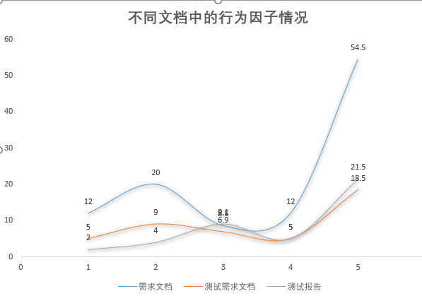

从上图可以看出，不同的行为因子在文档中的表现存在某种趋势上的一致性，我们认为一定程度上体现团队的风格特征和综合能力，例如我们团队在文档中的修改次数往往大于版本数目，这反映出团队的细致性，一个解释是团队成员可能在文档完成后依然进行多次的review，从而能发现细小问题进而改正。在相关性分析中，由于样本量少，只能逐因子分析，无法进行回归，具体的计算结果如下图。

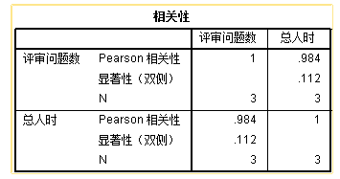

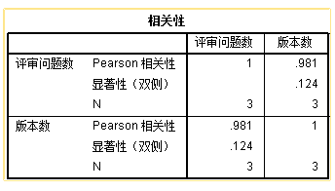

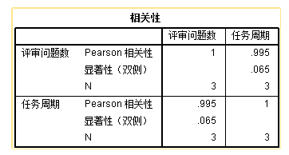

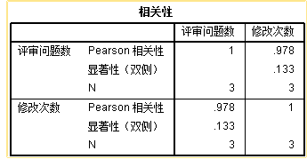

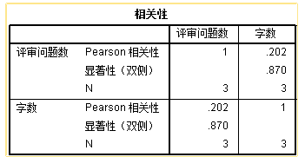

从计算结果中可以看出，我们归纳的行为因子和评审问题数（也即是文档质量）没有统计学上的显著相关性，导致这样的结论的一种可能的原因是样本的数量不足。

## 2.3 实现与需求和测试的变更分析

### 2.3.1 实现阶段对需求的变更

实现阶段对需求的变更

|  |  |
| --- | --- |
| 修改内容 | 变更内容 |
| 需求说明2.0 | 对测试过程中出现的与需求文档的不一致问题进行修改 |
| 需求说明2.1 | 修改兼容性部分的表述 |

在实现阶段，我们修改了部分API的实现，根据最后版本的API修改了需求文档以及设计与实现文档。并且由于我们实现版本只支持Windows操作系统，所以我们在需求文档中修改了之前的兼容性描述。

### 2.3.2 测试阶段对需求和实现的变更

测试阶段分为软件测试和测试评审两方面内容，在整个测试阶段对于需求和实现的变更记录如下：

测试阶段对需求和实现变更

| 修改日期 | 修改内容 | 变更原因 |
| --- | --- | --- |
| 2019/5/29 | 需求说明2.2 | 针对需求复评审进行修改 |

从表中可以看到，在软件测试时期，只对需求说明文档进行了一次修改。由于在测试期间，并未发现项目问题，主要问题出现在了需求说明文档以及测试需求文档描述不一致以及测试需求文档测试步骤不完善上，所以我们只修改了需求说明文档的部分描述以及相应的测试对照表。

### 2.3.3 变更总结

从以上两节的数据与分析可以看到，在设计与实现阶段，存在对需求文档的两次变更，这两次均存在“需求分析不当导致修改需求”的情况，说明前期需求分析的内容存在不完善的地方，不能完全知道软件的设计与实现。

在测试阶段，只变更了一次需求与实现相关内容，且只针对测试需求与需求对照不一致的问题。并不存在“需求分析不当导致修改需求”的情况以及“测出问题导致修改代码”的情况，这说明在前期需求分析的时候对于测试的考虑较充分，代码实现也比较完善。

通过对整个过程的回顾，我们的经验是，在项目的早期就应该综合考虑需求、设计实现与测试三者之间的关系，这样可以使得前后对应较好，减少后期对前期文档的修改。

2.4 整体分析

2.4.1项目开展进度控制分析

在项目的实际实施过程中，通过对项目的进度、资源使用与计划目标进行对比分析，来判断项目目前执行情况的好坏，便于在发现相关问题时能及时提出问题与解决问题。在本学期的软件工程实验的整个课程行进和实验开展过程中，小组整体做到了项目进度把控合适，项目推进情况良好，从项目计划、需求分析、项目设计与实现、项目测试、配置管理、项目监控和追踪分析等环节均无问题。从整个项目从发端到结束的闭环角度，一共创建了23个story，5个项目迭代，涵盖了确定选题、设计、开发、测试、管理、监控等多个方面，其中管理和进度监控贯穿始终。在保证项目按照原定计划进行的同时，在每一阶段尽量的保留多的的原始数据和各项记录，形成了数据链条，使得项目流程可追溯、可检查。

2.4.2工作分配

|  |  |  |
| --- | --- | --- |
| 姓名 | 分工 | 职务 |
| 王嘉凯 | 参与各个阶段文档编制，整体进度把控，项目质量监控和具体开发工作 | 项目经理、开发工程师、测试工程师 |
| 姬索肇 | 参与各个阶段文档编制和具体开发工作 | 开发工程师、测试工程师 |
| 韩慧敏 | 参与各个阶段文档编制和具体开发工作 | 开发工程师、测试工程师 |
| 叶俊辰 | 参与各个阶段文档编制和具体开发工作 | 测试工程师、开发工程师 |
| 王宁 | 参与各个阶段文档编制和具体开发工作 | 测试工程师、开发工程师 |

2.4.3影响因素

项目的分工主要是以个人的擅长来分析，但是在实际的项目推进过程中，却是存在对生产效率产生影响的因素，一方面是项目迭代不同的影响，客观的看到，在开发阶段，测试工程师的效率是相对较低的，而测试阶段与之相反，这是基于能力的正常影响，另一方面是非正常因素影响，主要表现为由于课程进展周期中出现的一些时间安排（例如假期）往往会对生产效率产生影响，这是合情的但并不是合理的，因此整个过程中出现过一些进度把控上的小问题，但得益于团队凝聚力较强，团队成员比较配合，基本克服了此类困难，没有产生较大影响。

2.4.4进度与计划数据总结

截止2019年6月11日，项目已经全部完成。

以时间和完成提交数而言，具体情况如图。

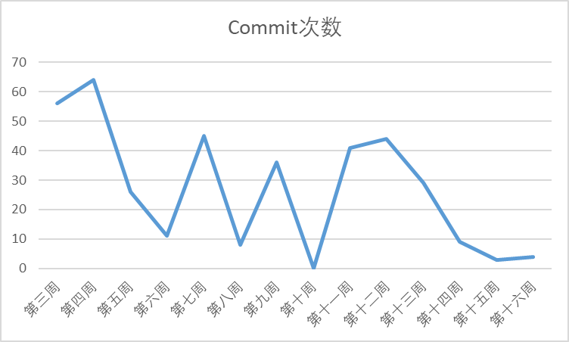

整体上，提交次数呈现减少趋势，共4个峰值，与5个迭代的情况基本符合，在每一个迭代中，也存在提交次数的随时间的推进而降低的情况，这一点符合我们的尝试，往往万事开头难，在任务初期花费的时间往往较多，而越具体的工作，相对而言时间会更少，这也印证了本项目在项目计划和需求分析阶段所做的大量工作的必要性。

以工时而言，整体情况如图。

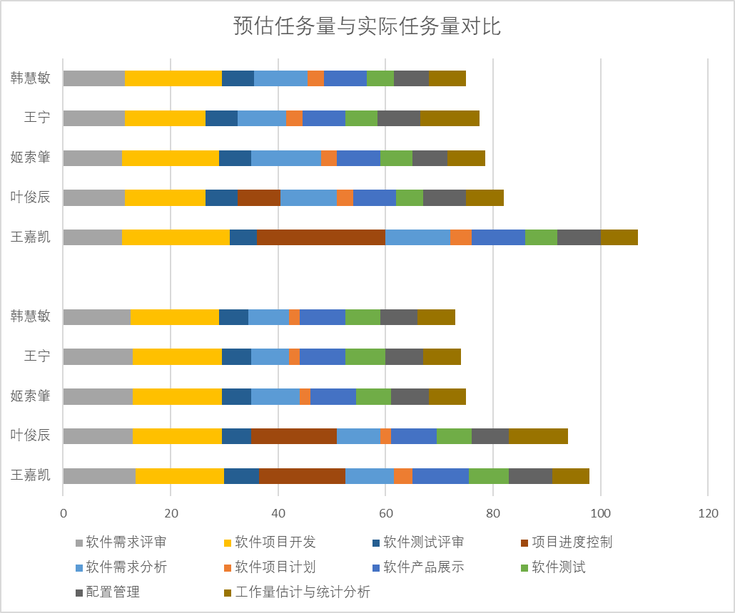

预估任务量和实际任务量存在一定的出入，具体的情况如图。

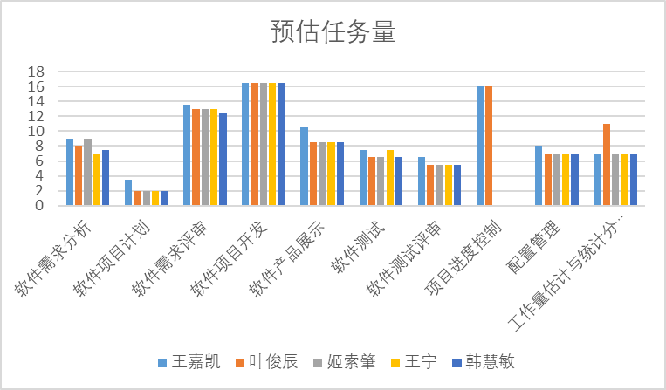

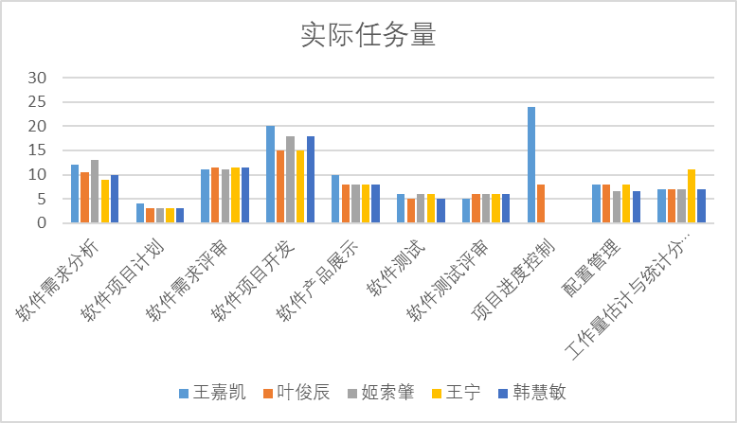

可见，实际工作量和预计工作量整体上持平，实际工作量比预计越高一点，为6/414，认为预估的基本准确，这一点和整个团队的项目推进感觉相同，没有太多的超预估情况，整体感觉是流畅的，这也从侧面体现了一个完备的可行性高的计划对项目完成的巨大促进作用。

在个人的工时统计方面。如图所示。

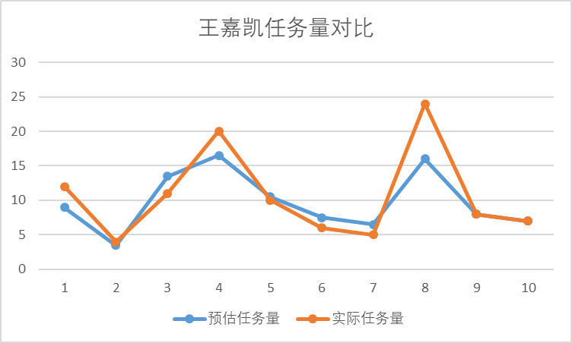

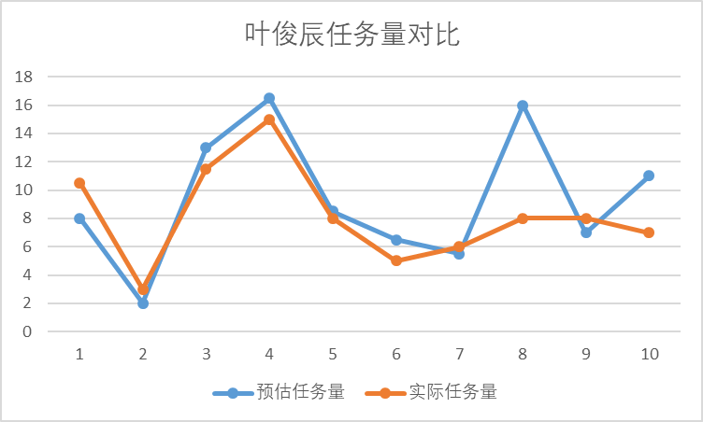

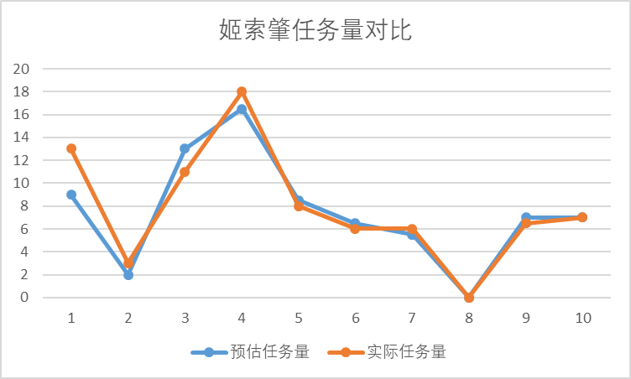

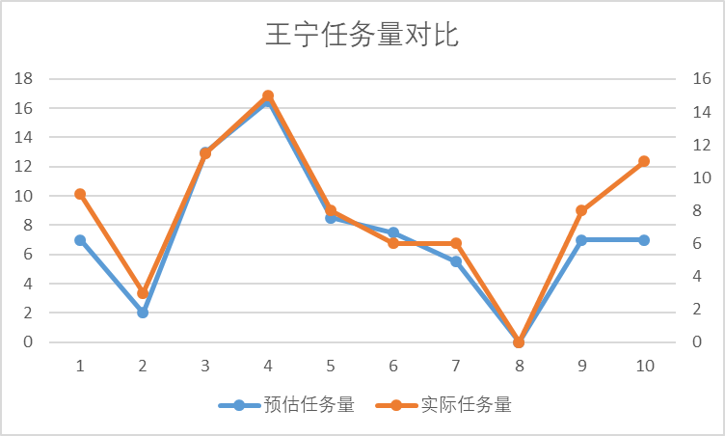

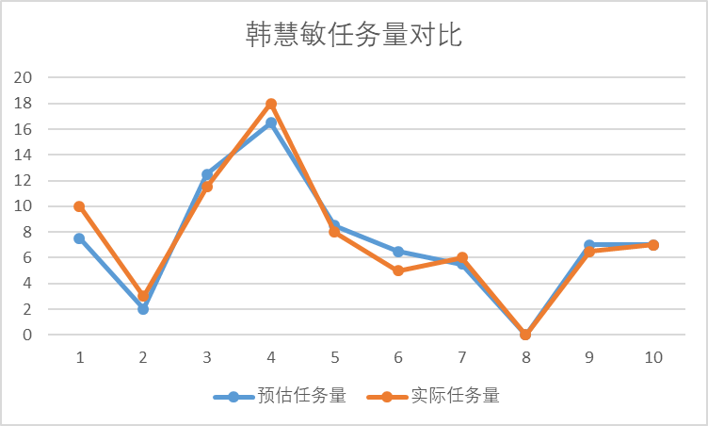

可以看出，个人的任务量实际与预计的偏差不大，基本上和总体的情况相同。

# 3、总结

## 3.1 经验与收获

**第一，在项目开始之初，我们要了解每个成员的优势与劣势，并根据每个人的特点进行分工，这样可以用较少的时间完成较好的工作。因此，在一个新的小组成立的时候，首先每个组员就应该对自己的优劣势进行鲜明具体的阐述，这样非常有利于项目的分工。而这个环节，最重要的就是，不能谦虚。**

**第二，在每周的项目进程中，我们必须要保证和组员的沟通，所以每周组会是必须的。在我们小组中，主要采取每周之初开始网上会议，商定这周的项目计划以及项目分工，并在上课前一天进行本周工作量统计以及分析。这个流程不仅是一个很好的监管过程，而且能够使得工作更加细化，每个人的工作内容更加明确。这个环节，最重要的就是，及时调整计划和实行计划。**

**第三，评审工作的重要意义。期初，不是很理解评审的意义，但是随着工作的进行，逐渐发现了评审的重要性。作为被评审组，有其他组站在不同的角度来对你的工作进行评审，这不仅纠正了我们工作中的错误，也为我们的工作提供了很多新鲜的思路和有用的建议。作为评审组，评审其他组的工作时，一方面可以重新审视自己的工作，另一方面，也可以学习其他组的优点。**

## 3.2 有效方法总结

|  |  |  |  |  |
| --- | --- | --- | --- | --- |
| 序号 | 实验 | 遇到的问题 | 解决方案 | 结果 |
| 1 | 软件需求分析 | 项目功能较简单，如何进行完备的需求分析 | 调研项目的试用人群，从业务、用户和功能三个角度进行了诠释 | 较好的完成了需求分析 |
| 2 | 软件需求评审 | 缺乏对其他项目的认知，难以评审 | 查找相关资料，结合项目文档，从专业角度进行评审 | 前期评审主要针对文档格式，复评审较好的完成了多方面的评测 |
| 3 | 软件设计与实现 | 实现过程中存在一些bug |  | 完成了完整的项目功能 |
| 4 | 测试需求分析 | 只完成了黑盒测试（功能测试） | 根据老师的课上讲解，完善了系统、单元、集成测试 | 较好的完成了测试需求分析 |
| 5 | 测试评审 | 对其他项目不了解，不知道该如何评审 | 根据需求分析文档，检查测试的覆盖程度，以及测试用例的编写情况 | 较好的完成了评审工作，提出了比较具体的建议 |
| 6 | 工作量总结与分析 | 数据如何收集及整合 | 在项目资源的维护上从一开始就要制定一个统一的标准规范,要做好项目相关数据的记录以及定期的分析总结.有利于项目整体的可维护性以及工时计算 | 前期没有形成统一的规范，变更记录做的并不完善，并且实验追踪与分析进步与整体进步不一致，后期进行了改善。 |